EGIT 安装界面

第一步：选择Eclipse—》Help—》Install New Software..
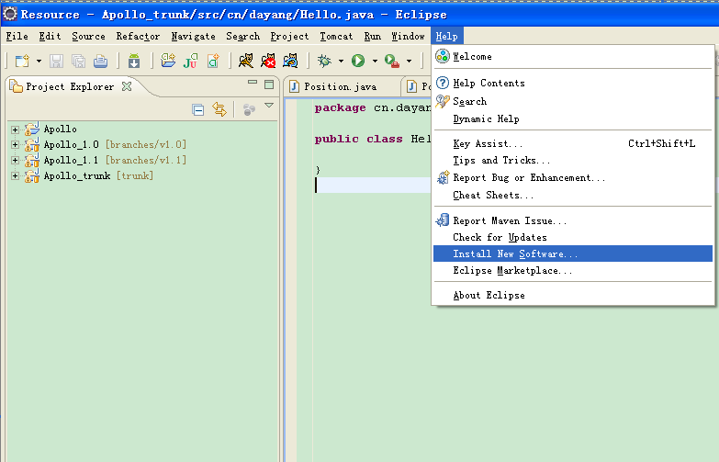

第二步：点击“Add”选择安装文件
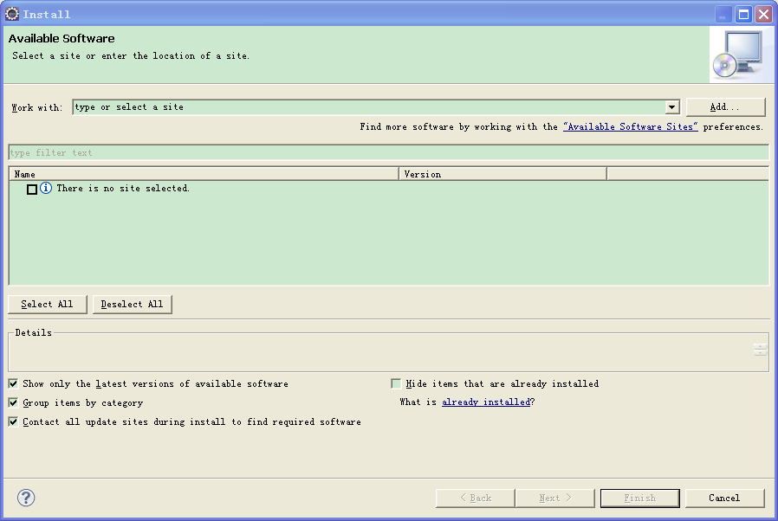

第三步：选择“Archive”选择安装文件，最后点击“OK”
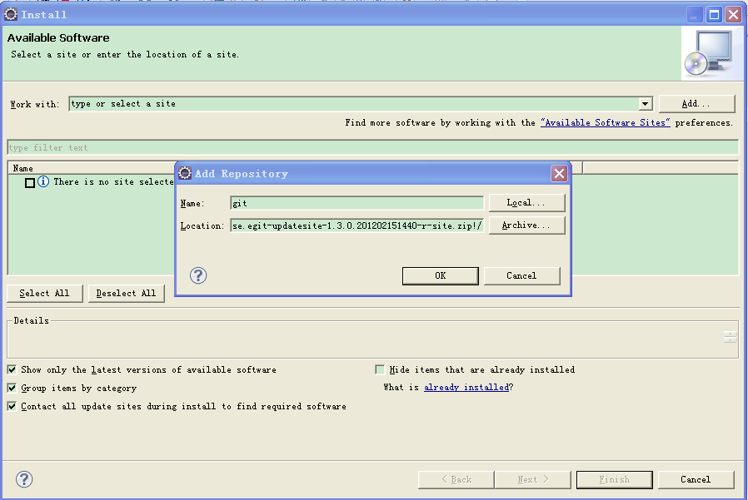

第四步：展开“Eclipse Git Team Provider”，勾选“Eclipse EGit”选项即可，点击Next
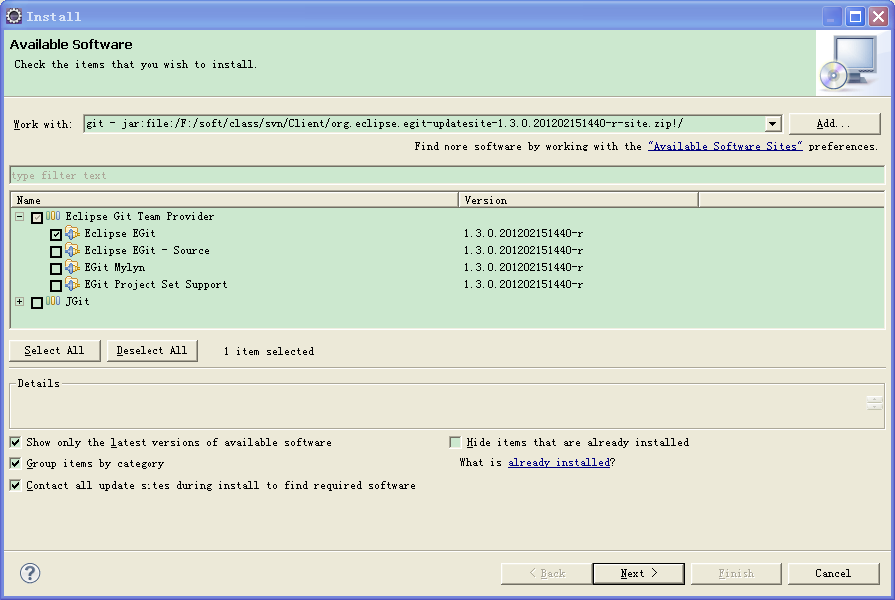

第五步：点击“Next”
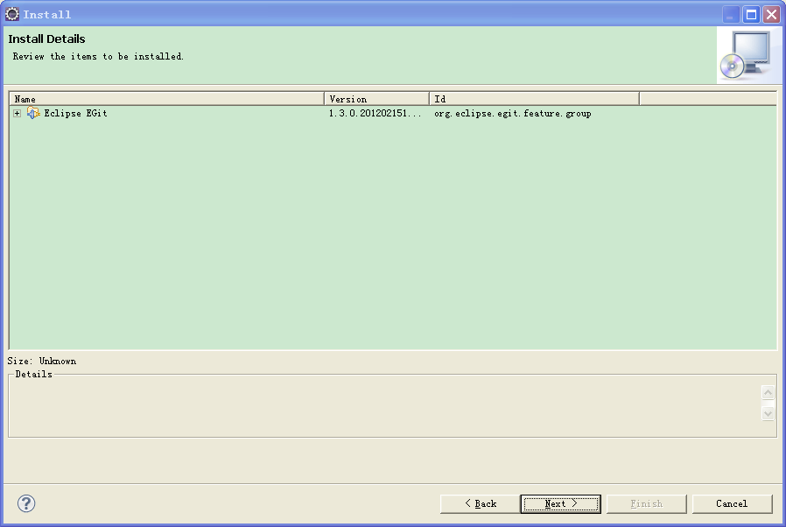

第六步：选择 “I accept。。”，点击“Finish”
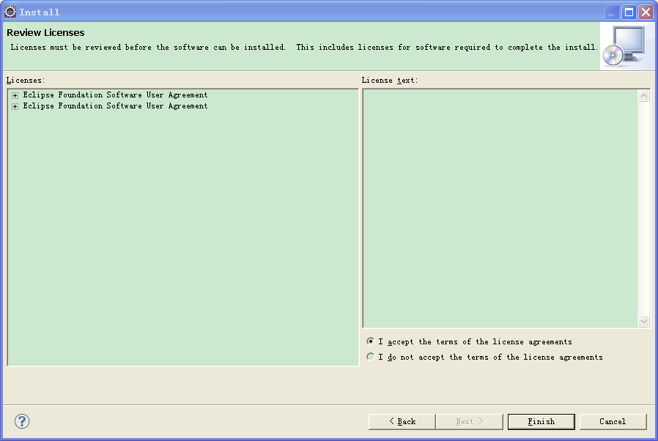

第七步：开始安装
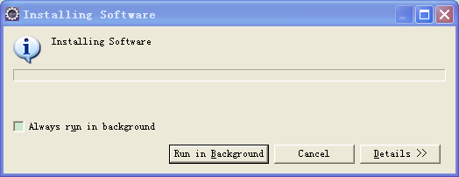

如出现下面提示框，选择OK继续。

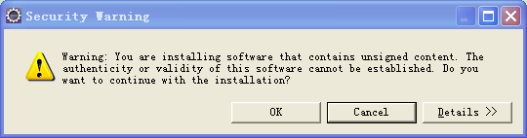

第八步：eclipse restart now 即可

